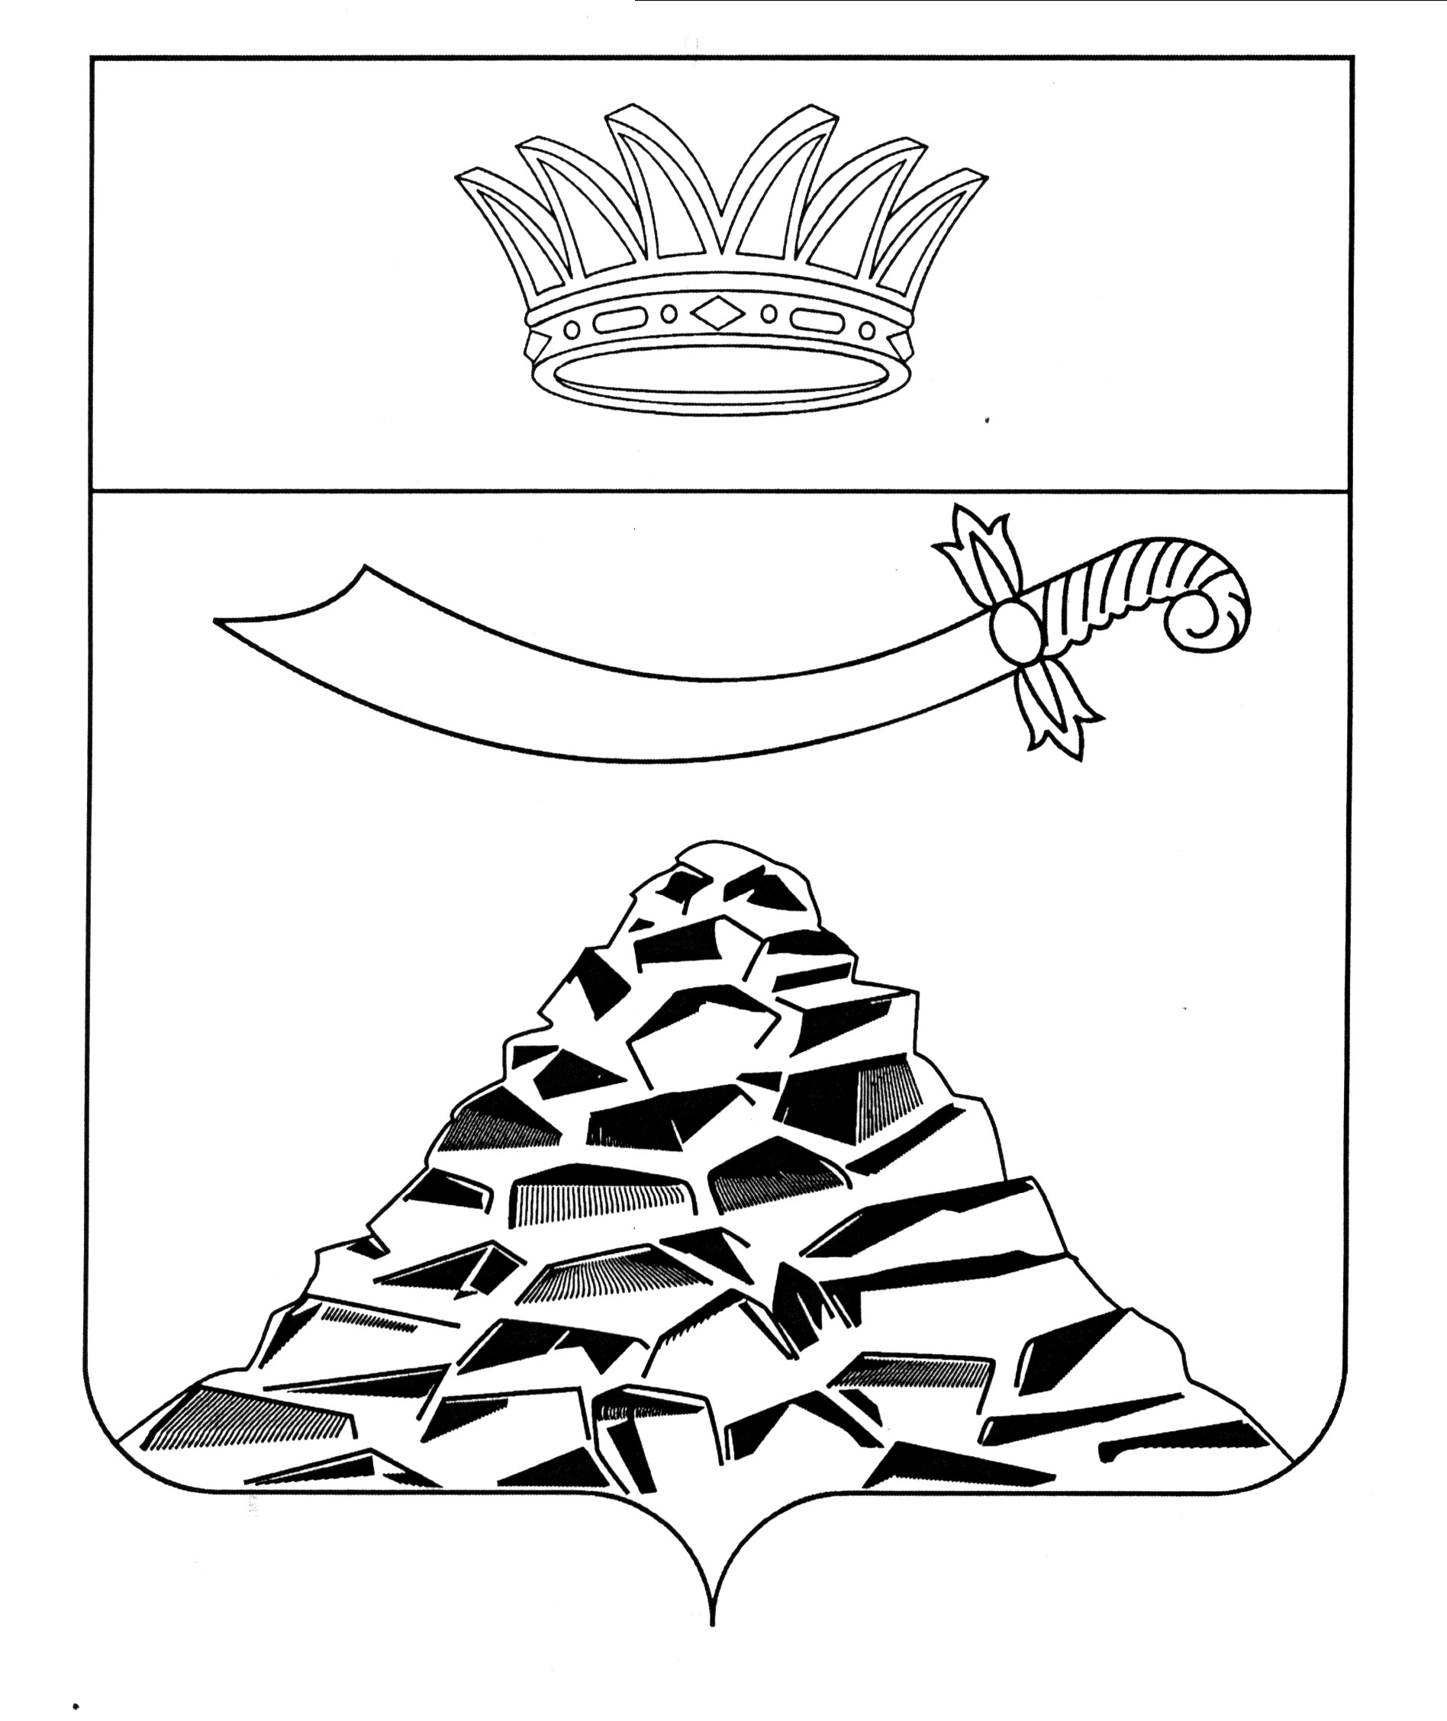
РАСПОРЯЖЕНИЕ

АДМИНИСТРАЦИИ МУНИЦИПАЛЬНОГО ОБРАЗОВАНИЯ
«ЧЕРНОЯРСКИЙ МУНИЦИПАЛЬНЫЙ РАЙОН
АСТРАХАНСКОЙ ОБЛАСТИ»
от 09.03.2023 № 45-р
с. Черный Яр

О внесении изменений в распоряжение
администрации муниципального
образования «Черноярский район»
от 14.09.2022№ 180-р
«О создании рабочей группы»

В связи с кадровыми изменениями в структуре администрации муниципального образования «Черноярский муниципальный район Астраханской области», а также состава рабочей группы по проведению агитационных мероприятий по призыву граждан на контрактную службу
- Внести в распоряжение администрации муниципального образования «Черноярский район» от 14.09.2022 № 180-р «О создании рабочей группы» следующие изменения:
  - Приложение к распоряжению администрации МО «Черноярский район» от 14.09.2022 № 180-р «О создании рабочей группы» изложить в новой редакции, согласно приложения.
- Начальнику организационного отдела администрации муниципального образования «Черноярский муниципальный район Астраханской области» (Суриковой О.В.) разместить настоящее распоряжение на официальном сайте муниципального образования «Черноярский муниципальный район Астраханской области».
- Контроль за исполнением данного распоряжения возложить на заместителя главы администрации муниципального образования «Черноярский муниципальный район Астраханской области» М.М. Якунина.

Глава района С.И. Никулин
Приложение № 2

УТВЕРЖДЁН
распоряжением администрации муниципального образования «Черноярский муниципальный район Астраханской области»
от 09.03. 2023 года № 45-р

СОСТАВ РАБОЧЕЙ ГРУППЫ
по проведению агитационных мероприятий по призыву граждан на контрактную службу на территории муниципального образования «Черноярский муниципальный район Астраханской области»

Никулин Сергей  Иванович |  | Глава муниципального образования «Черноярский муниципальный район Астраханской области» - председатель рабочей группы;
Аскеров  Эльдар Рафикович |  | Военный комиссар Енотаевского и Черноярского районов Астраханской области» - заместитель председателя рабочей группы (по согласованию);
Борисов  Александр Владимирович |  | Заведующий сектором по работе с населением администрации муниципального образования «Черноярский муниципальный район Астраханской области» - секретарь рабочей группы.
Члены межведомственной комиссии:
Мешков  Михаил Александрович  Якунин  Михаил Михайлович  Борисов Александр Владимирович | Первый заместитель главы муниципального образования «Черноярский муниципальный район Астраханской области»  Заместитель главы муниципального образования «Черноярский муниципальный район Астраханской области»  Представитель главы муниципального образования «Черноярский муниципальный район Астраханской области»
Члены группы:
Голованёв  Виктор Иванович  Доброскокин  Виктор Владимирович  Ковалёва  Ольга Николаевна  Мешков Михаил Александрович  Овчинникова  Любовь Ивановна  Попов Андрей  Викторович  Решетников Андрей  Андреевич  Чернов  Евгений Павлович  Шевченко Евгений Васильевич  Шишкин  Павел Васильевич  Ядыкин  Алексей Владимирович | Помощник главы муниципального образования «Черноярский муниципальный район Астраханской области»  Помощник главы муниципального образования «Черноярский муниципальный район Астраханской области»  Помощник главы муниципального образования «Черноярский муниципальный район Астраханской области»  Первый заместитель главы муниципального образования «Черноярский муниципальный район Астраханской области»  Начальник организационного отдела муниципального образования «Сельское поселение Село Ушаковка Черноярского муниципального района Астраханской области»  Глава муниципального образования «Сельское поселение Черноярский сельсовет Черноярского муниципального района Астраханской области»  Помощник главы муниципального образования «Черноярский муниципальный район Астраханской области»  Помощник главы муниципального образования «Черноярский муниципальный район Астраханской области»  Глава муниципального образования «Сельское поселение Село Ушаковка Черноярского муниципального района Астраханской области»  Представитель главы муниципального образования «Черноярский муниципальный район Астраханской области»  Старший специалист муниципального образования «Сельское поселение Черноярский сельсовет Черноярского муниципального района Астраханской области»
Якунин Михаил Михайлович | Заместитель главы муниципального образования «Черноярский муниципальный район Астраханской области»

